ЮИД (20.05 по 31.05 )

Задание: Изучить материал. Сделать самостоятельную работу.

Сроки выполнения: 5 дней.
Куда скидывать задание:
на электронную почту khisamievaludmila@mail.ru

Тема Занятия:

Экипировка. Тренировочные занятия по фигурному катанию на велосипеде.

Добрый день, ребята!
Прошу Вас, пройти по ссылке для просмотра нашего занятия.

Посмотрите фильм : https://www.youtube.com/watch?v=0LBVTVGkbl8
Споем песню и узнаем о правилах движения на велосипедах: http://sakla.ru/karaoke/2-moy-drug-velosiped
Задание:

- Изучить экипировку для катания на велосипеде.

Смотрим фильм и запоминаем:
https://www.youtube.com/watch?time_continue=16&v=jAYZTGu34HI&feature=emb_logo

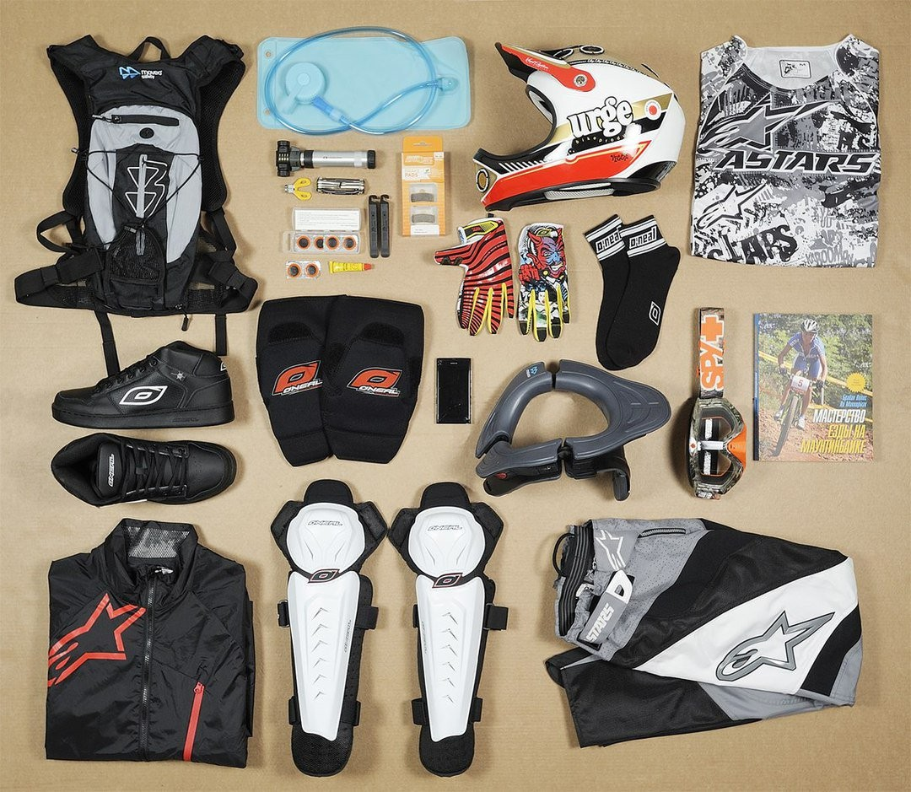

- Изучить фигурное катание на велосипеде

Смотрим фильм: https://www.youtube.com/watch?v=mWg3gi3ilDo

И не забывай, что дорога требует от тебя ВНИМАНИЯ, УВАЖЕНИЯ, ОТВЕТСТВЕННОСТИ!

Молодец!
Ребята, не забывайте про то,что нужно делать разминку перед ездой на велосипеде!!!

